Autónoma de México.

Facultad de ingeniería.

**Fundamentos de Programación**

T8: Preguntas del proyecto final.

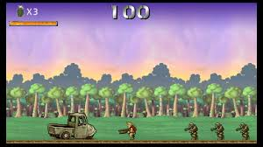

Nombre del profesor: Marco Antonio Martínez Quintana

Nombre del alumno: Rosario Vázquez José André.

Fecha: 23/10/2020                                          Grupo: 3

Preguntas sobre mi proyecto final.

**¿Cuánto estarías dispuesto a pagar por que alguien desarrolle tu proyecto?**

Yo nada, ya que para mi es más importante en yo adquirir el conocimiento que otra persona lo hago, ya que no es lo mismo conocer tu proyecto y como este compuesto, que alguien más lo conozca y yo solo sepa como accionarlo, bueno es mi mera opinión; pero estaría a pagar lo que sea necesario para tener asesorías para mejorar mi proyecto; pero estaría dispuesto a colaborar ya que esta tiene muchas más ventajas.

**¿Cuánto cobrarías si tú lo hicieras?**

La verdad no sé si vendería mi proyecto, lo que haría es poner gratis el juego para ver que tipo de respuesta tiene en las personas para así mejorar el propio juego o en la creación de algún otro videojuego.

**¿Cuánto tiempo te tomaría desarrollarlo si lo comenzaras a desarrollar hoy, con los conocimientos que posees hasta ahora (inclusive pueden ser nulos)?**

Yo creo que como un año entrándole muy duro al proyecto ya que mis conocimientos no son muy avanzados para la creación de videojuegos, y tendría que estudiar y tomar algunos cursos para tener una idea más clara lo cual eso me tomaría tiempo.

**¿Cuál sería tu plan de acción para el desarrollo de tu proyecto, si sólo te dedicaras al 100% a realizarlo? Realiza un diagrama de Gantt con tiempos y etapas del proyecto**

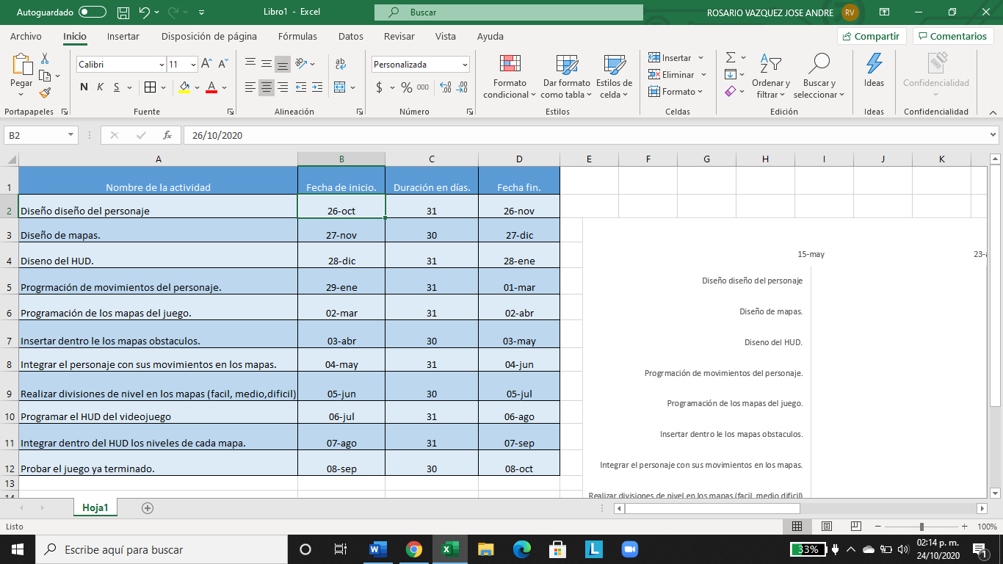

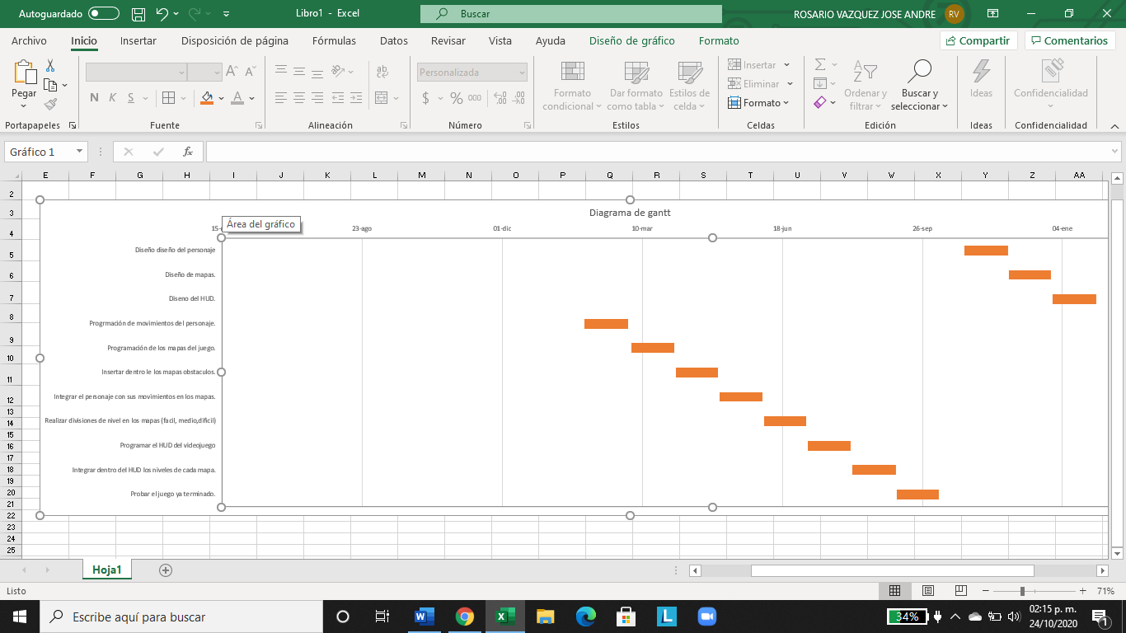

**¿Qué necesitarías para realizar tu proyecto (materiales, equipo de cómputo, licencias de software, cursos, asesorías, etc)?**

Necesitaría cursos para programación y diseño de personajes ya que no es una rama en la que sepa mucho. Asesorías con personas que tengan experiencia sobre el ámbito de los videojuegos, diseño digital y programación.

De materiales solo necesitaría un pc, monitor, mouse, teclado, pad para dibujar, etc.

Licencias de software yo creo que es lo más importante de tener ya que no estos se va a empezar el proyecto, yo diría que tener illustrator, unreal engine, unity yo creo que estos softwares van a ser los más importantes en mi proyecto.